**Comando top comando df + cowsay “hello world”**

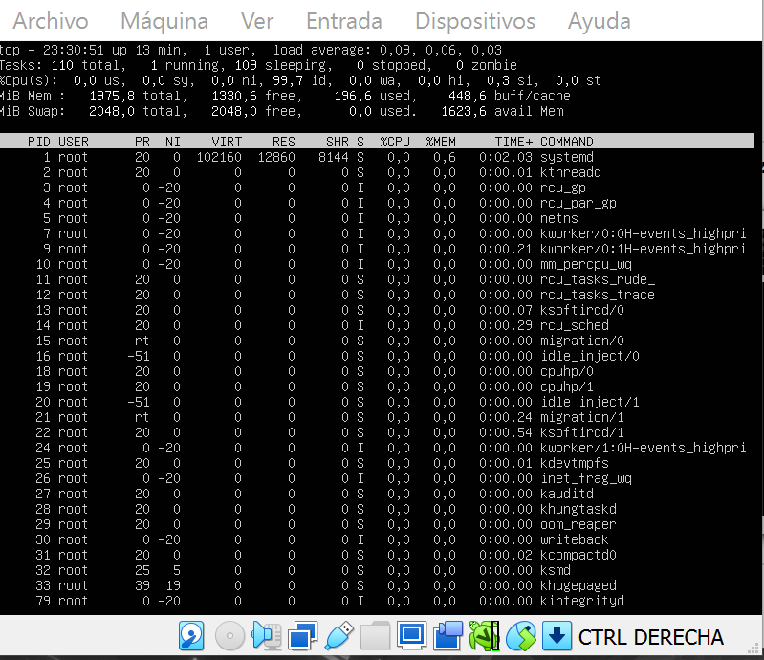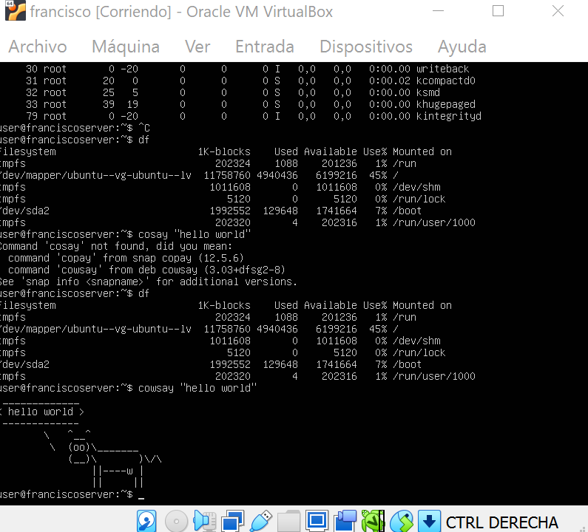

Apt install cowsay: instalamos un programa llamado cow say

Cowsay “hello world”: ejecutamos el programa coway y le pasamos hello world como parámetro

Top: nos lista porcesos en ejeccion y que recursos consumen

Df :nos muestra directorios de sistema y su espacio de uso